PRACTICA 4: MEMORIA Y ENTRADA/SALIDA

Universidad CEU San Pablo
Prof: Rafael Raya



Alberto Daguerre Torres

1. Espacio de direcciones de un proceso

1. Escribe, compila el programa y ejecútalo en segundo plano (usando el operador "&"), averigua
su número de proceso (usando la orden "ps"), y visualiza el contenido del archivo "maps" que
corresponda al proceso. Explica, razonadamente, en qué región (código, datos, heap o pila) se
encuentra cada dirección y por qué.

Compilado:

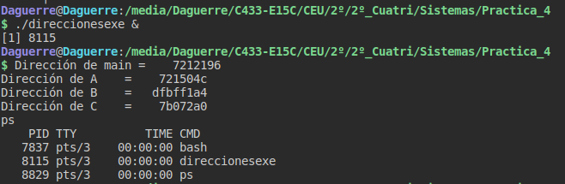
Resultado:

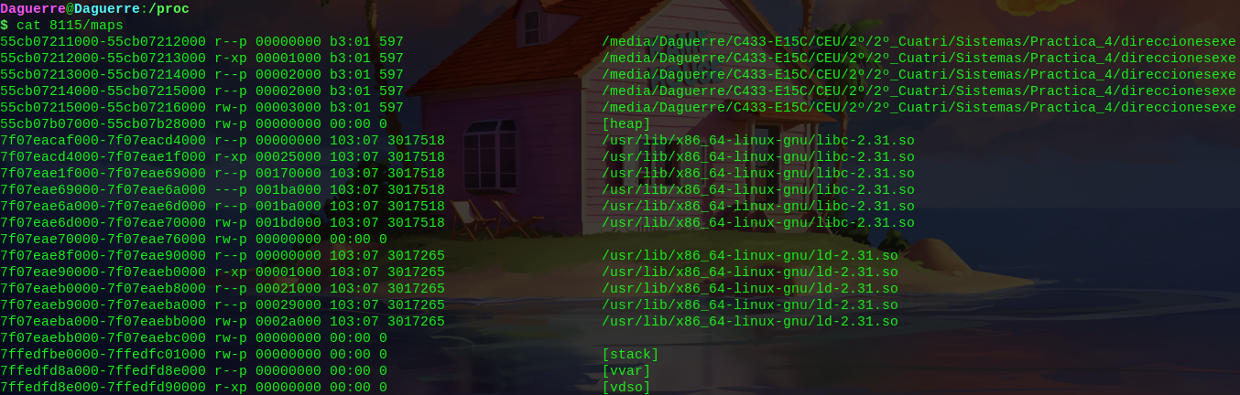
En las cinco primeras lineas, que hacen referencia al fichero.c creado, el código por línea es “55cb07211000-55cb0721(2,3,4,5,6)000”, que es el rango de direcciones reservadas, sus permisos por línea (“r--p” “r-xp” “r--p” “r--p” “rw-p”) donde la “r” significa permiso de lectura, la “w” permiso de escritura, la “x” permiso de edición y la “p” significa que es privado,extraída del comienzo (direcciones por línea 00000000, 00001000, 00002000, 00002000, 00003000) del fichero "/media/Daguerre/C433-E15C/CEU/2º/2º_Cuatri/Sistemas/Practica_4/direccionesexe" (inode 597 del dispositivo b3:01).

En la línea 6, la cual hace referencia la heap, el código es “55cb07211000-55cb07218000”, que es el rango de direcciones reservada, con permisos de lectura, escritura y privado “rw-p”. No se encuentra respaldado en disco. Podemos comprobar que la última región pertenece a la pila.

De las líneas 7-12 hace referencia a a las librerias usadas para la ejecución del proceso, el código por línea es (“7f07eacaf000-7f07eacd4000”, ”7f07eacd4000-7f07eae1f000” ,“7f07eae1f000-7f07eae69000”, “7f07eae69000-7f07eae6a000”, “7f07eae6a000-7f07eae6d000”, “7f07eae6d000-7f07eae70000”) , que es el rango de direcciones reservadas por línea, los permisos por línea(“r--p” “r-xp” “r--p” “---p” “r--p”, “---p”, “r--p”, “rw-p”) donde la “r” significa permiso de lectura, la “w” permiso de escritura, la “x” permiso de edición y la “p” significa que es privado,extraída del comienzo (direcciones por línea 00000000, 00025000, 00170000, 001ba000, 001ba000,001bd000) del fichero "/usr/lib/x86_64-linux-gnu/libc-2.31.soe" (inode 3017518 del dispositivo 103:07).

De las líneas 14-18 muestran las librerias compartidas usadas, el código por línea es (“7f07eae8f000-7f07eae90000”, ”7f07eae90000-7f07eaeb0000” ,“7f07eaeb0000-7f07eaeb8000”, “7f07eaeb9000-7f07eaeba000”, “7f07eaeba000-7f07eaebb000”) , que es el rango de direcciones reservadas por línea, los permisios por línea son (“r--p” “r-xp” “r--p” “---p” “r--p”, “rw-p”) donde la “r” significa permiso de lectura, la “w” permiso de escritura, la “x” permiso de edición y la “p” significa que es privado,extraída del comienzo (direcciones por línea 00000000, 00001000, 00021000, 00029000, 0002a000) del fichero "/usr/lib/x86_64-linux-gnu/ld-2.31.so" (inode 3017265 del dispositivo 103:07).

En la línea 20, la cual hace referencia al stack, el código es “7f07eaebb000-7f07eaebc000”, que es el rango de direcciones reservada, con permisos de lectura, escritura y privado “rw-p”. No se encuentra respaldado en disco. Podemos comprobar que la última región pertenece a la pila.

En la línea 22, la cual hace referencia a vvar, el código es “7ffedfbe0000-7ffedfc01000”, que es el rango de direcciones reservada, con permisos de lectura, escritura y privado “r--p”. No se encuentra respaldado en disco. Podemos comprobar que la última región pertenece a la pila.

En la línea 22, la cual hace referencia a vdso, el código es “7ffedfd8e000-7ffedfd90000”, que es el rango de direcciones reservada, con permisos de lectura, escritura y privado “r-xp”. No se encuentra respaldado en disco. Podemos comprobar que la última región pertenece a la pila.

2. Explorando el espacio de direcciones

1. Usando los conocimientos aprendidos hasta ahora y el programa "accesible.c",
comprueba la accesibilidad de la zona de código y la zona de datos. Justifica los
resultados que se obtienen.
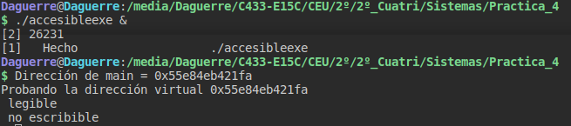
Aparece que es legible, ya que tiene permisos de lectura “r” y aparece que no se puede escribir en el ya que no tiene permiso de escritura “w”, sino que tiene permiso de edición “x” y auque se tenga este permiso, sin el de escritura seguirá siendo no escribible.

3. Entrada/salida estándar

1. ¿Durante la ejecución de "copia.c" sin errores, qué llamadas al sistema de las mostradas
usando "strace" se corresponden a las acciones que se llevan a cabo dentro de la función "main"
del programa (las relativas a la copia en sí de ficheros)? Enuméralas.
2. Al cambiar la función "error" de "copia.c", ¿han cambiado las llamadas a sistema ejecutadas
por el programa? ¿Ha cambiado en algo el funcionamiento de "copia.c"?

1. Tras introducier el comando strace ./Copiaexe prueba.txt prueba_copia.txt dentro de nuestro proyecto sale como resultado por pantalla lo siguiente:
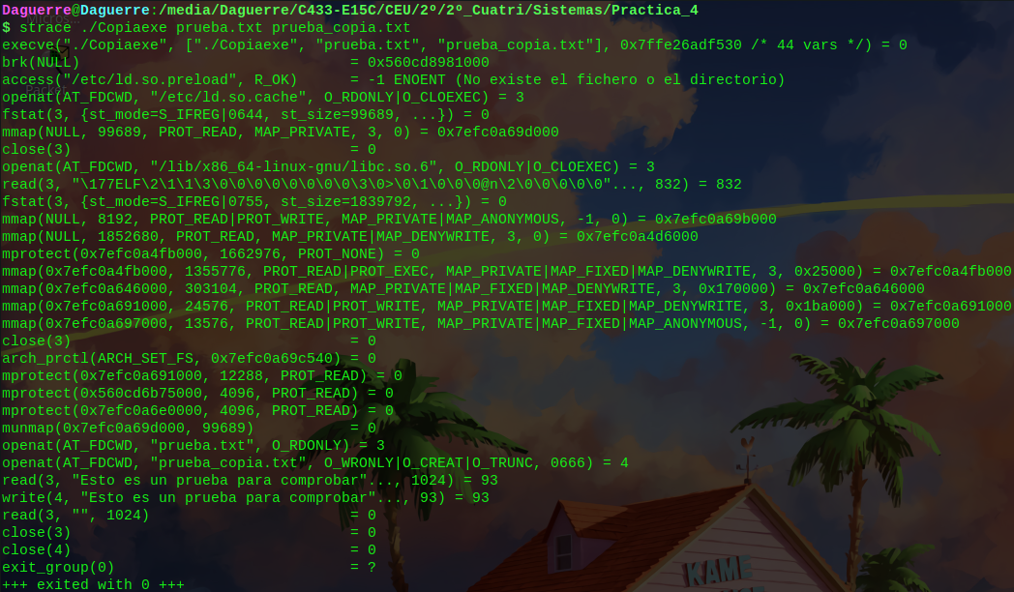
Las funciones que lleva a cabo el main a la hora de la copia de ficheros son:
- openat
- close
- read
- write

2. Hemos cambiado el código tal y como se nos indicaba y para forzar el error lo que hemos hecho es poner un nombre de fichero erroneo, es decir en vez de prueba.txt hemos puesto pruuueba.txt dandonos como resultado por pantalla lo siguiente
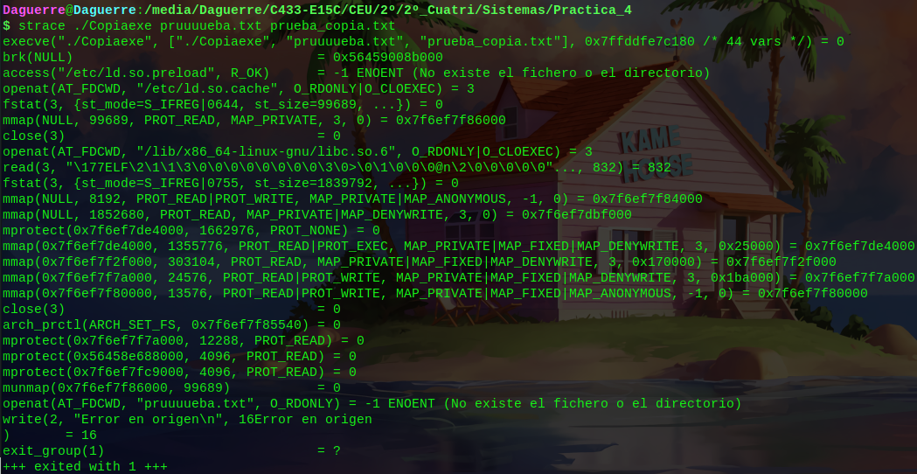

Como podemos comprobar si que han cambiando las llamadas al sistema, debido a que ya toda la parte de abrir un ficehro, leerlo , escribirlo… no se hace debido al fallo forzado que hemos implementado haciendo que salte el error. Ahora bien su fincionamiento sigue siendo el mismo, es decir sigue los mismos pasos hasta que se encuentra con un error o se completa directamente.

4. Entrada/salida aleatoria

1. Modifica el programa "leealetaorio.c" para hacer que, en lugar de leer de una posición aleatoria
del fichero, escriba en ella. Este programa deberá aceptar tres parámetros: el nombre del fichero,
el número del byte a cambiar, y el carácter a poner. Es necesario que sea en este orden. Guarda
el nuevo programa como el archivo "ejercicio4-1.c".

La carpeta entera donde se puede encontrar los códigos la puedes encontrar en este enlace a github:

